STEM-проєкт
«Енеїда» пригощає

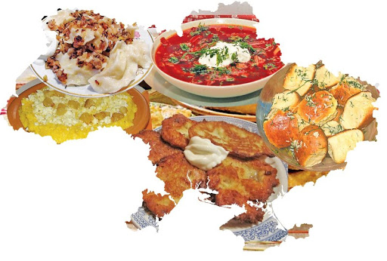

Проблема:розвиток аналітико-синтетичних умінь та навичок з урахуванням можливостей кожної дитини.
Актуальність:модернізації та інноваційний розвиток освіти через STEM-орієнтований підхід до навчання, креативний напрям роботи, упровадження компетентнісного навчання, соціалізація особистості, співробітництво під час виконання завдань, розвиток критичного мислення, нестача цікавих завдань у шкільній програмі, патріотичне спрямування проєкту.
Назва проєкту: «Енеїда» пригощає».
Мета проєкту:надання учням можливості практичного застосування отриманих знань, розвиток творчого потенціалу учнів та творчого простору світогляду дитини, де вона не тільки реалізовує свої потреби, а й готується до дорослого життя у соціумі,створення умов для різнобічного розвитку підростаючого покоління, забезпечення активізації і розвиток інтелекту, інтуїції, легкої продуктивності, рефлексії, аналітико-синтетичних умінь та навичок з урахуванням можливостей кожної дитини.
Завдання проєкту
Розвиток в учнів:
- Уміння побачити проблему;
- Уміння побачити в проблемі якомога більше можливих сторін і зв’язків;
- Уміння сформулювати дослідницьке запитання і шляхи його вирішення;
- оригінальність, відхід від шаблону;
- здатність до абстрагування або аналізу;
- здатність до конкретизації або синтезу.
Проаналізувавши страви та напої, які згадує І.Котляревський у творі «Енеїда», скласти збалансоване меню для закладу харчування;

Предмет: українська література
Тема, під час вивчення якої застосовуєтьсязавдання: І.П.Котляревський «Енеїда».
Синхронізація предметів:українська література, інформатика, біологія, технології, математика, українська мова.
Народна кухня України широко представлена у поемі І. Котляревського "Енеїда". Видно, що автор добре знався на національних стравах. До того ж показати характер і вдачу українців без їх ставлення до народної кухні просто неможливо. Українці, як відомо, люблять посмакувати і добре знають власну кухню.
Тож разом із “Енеїдою” Котляревського запрошуємо вас долучитися до відновлення традиційних українських страв! Нехай це стане нашою сьогоднішньою історією. Смачною історією.
Синхронізація програм
Етап | Предмет | Тема | Завдання | Мініпродукти за етапами
1 | Українська література | І.Котляревський «Енеїда» | Упорядкування українських страв, які згадує І.П.Котляревський у творі «Енеїда» | Виписати згадані в поемі українські страви
2 | Біологія | Раціональне харчування.  Калорії | Визначення харчової цінності страви.  Розрахувати кількість калорій кожної страви | Вибрати корисні страви та  зробити підрахунок калорій в них.
3 | Технології | Технологіякулінарноїобробкипродуктівхарчування. | Зробити рецептурну розкладку страви (інгридієнти). | Створити картки  «Рецептурна розкладка страв»
4 | Математика | Математичні розрахунки. | Створитикалькуляціюсобівартостістрави.  Розрахунок бюджету виробу. | Кошторисна документація
5 | Інформатика | Опрацюванняоб’єктівмільтимедіа | Створення електронного варіанта меню | Створення електронного варіанта меню
6 | Українська мова | Правопис. | Орфографічна та пункуаційна перевірка електронного варіанта меню | Виправлення помилок

1.Дослідження змісту твору.
Упорядкування українських страв, які згадує І.П.Котляревський у творі «Енеїда»( приклад заповнення таблиці).
Перші страви | Другі страви | Десерт | Напої
Куліш | Галушки | Шулики | Квас
Тетеря | Шпундра | Сластьони | Кисіль
Юшка | Локшина | Мандрики | Узвар
Борщ | Індик з підливою | Бублик | Чай
 | Путря | Пиріжки з різною начинкою | Кваша
 | Вареники з різною начинкою | Коровай
 | М'ясо різної птиці та свинина, баранина | Коржики
 | Лемішка | Млинці зі сметаною
 | Картопля печена | Пундики солодкі
 | Каша
 | Книші
2.Визначення корисливості вибраних страв. Харчова цінність продукту характеризується наявністю та спввідношенням в його складі поживних речовин. Калорійність їжі – кількість енергії, яка створюється в результаті окислення жирів, білків, вуглеводів, що містяться в харчових продуктах, і затрачується на фізіологічні функції організму.

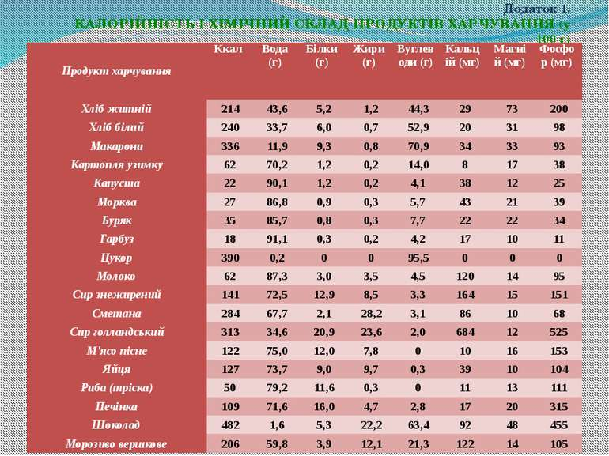
Розрахунок калорійності вибраних страв.
Приклад розрахунку. Можна проводити за допомогою сайту https://krainau.com/diety/kalkuliator-kalorii.html.
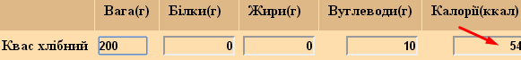
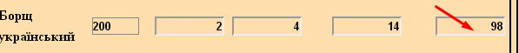
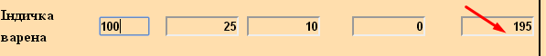
Висновок: страви, які досліджувалися, є збалансованими та поживними.
3.Створення рецептурної розкладки страви.
Приклад:
Назва | Інгридієнти | Спосіб приготування
Тетеря | - Житнє (або гречане) борошно - 3 ст.л.  - Пшоняна каша - 200 г  - Вода - 800 г  - Юшка з риби - за смаком  - Жир - за смаком  - Молоко чи вода - за смаком  - Сіль - за смаком | - Житнєборошнорозвести водою до стану рідкоготіста та відставити для скисання.  - Зваритирідкупшоняну кашу, на воді.  - Коли пшоно у юшцізваритьсявливаютьпомішуючижитнєтісто та сіль.  - Якщо тетеря занадто густа, тодіможнарозвести юшкою з риби, молоком, водою або жиром.
Мандрики | Мука – 600 г  Яйця – 3 шт.  Вершкове масло – 200 г  Цукорр – 30 г  Сіль – за смаком  Сметана - 100 г  Для начинки:  Сир – 800 г  Сметана – 200 г  Яйця – 2 шт.  Вершкове масло – 50 г  Сіль – за смаком  Цукор – 50 г | Муку просіяти, додати яйця, м'яке вершкове масло, цукор, сметану, сіль та замісити тісто.  Сир розтерти зі сметаною й яйцями, додати пвдігріте масло, сіль, цукор й ретельно перемішати..  Замісити тісто і розкатати завтовшки з палець, вирізати з тіста кола, у центр кожного викласти сир,края защипнути.  Мандрики викласти на деко, помазати збитим яйцем і випікати при температурі 180 градусів.  Готові мандрики присипати цукровою пудрою.
Узвар | Сушеніяблука - 100 г.  Сушенігруші - 100 г.  Чорнослив - 100 г.  Мед -3,4 ст.ложки  Вода -5л. | Сухофруктипомити, залити водою і додатимед.Накритикришкою і варити на середньомувогніпротягомгодини. Готовийузварнастоятипротягом 3-4 годин, потімохолодити і подати на стіл.
4.Калькуляція готової страви.
Після того, як складено асортимент і затверджено технологічну документацію на виготовлення страв/напоїв,слід розібратися з ціною продажу на кожну страву, напій.
Розрахунок собівартості страви – це підрахунок витрат на кожен інгредієнт. Потрібно знати закупівельну вартість кожного інгредієнта, який входить до складу страви/напою. Потім підраховується вартість тієї кількості інгредієнта, яка необхідна для приготування однієї порції.
Приклад визначення собівартості страви.
№ з/п | Найменуваннястрав | Кількістьодиниць,вага (л,кг,гр.) | Вартість продукта (грн.за 1 кг) | Затрачена сума (грн.)
1. | кашагречнева | 200гр | 1кг – 30грн. | 6 грн.
2. | вода | 0,5л | 1л – 1,5коп. | 75 коп.
3. | сіль | 1 ч.л., 5гр | 1 кг – 3грн. | 5 коп.
4. | масло | 10гр | 250 гр – 30грн. | 3 грн.
5. | цукор | 1 ч.л., 5 гр | 1кг – 12грн. | 60 коп.
 | Усього: |  |  | 10грн.40 коп. +20% обслуговування
5.Дизайн меню.
Проєктування дизайну електронних варіантів меню, враховуючи:
- цільову аудиторію закладу;
- асортимент;
-опрацювання технологічних карток;
6.Перевірка на правильність написання згідно українського правопису.
Термін виконання: протягом місяця.
Бюджет проєкту: 30 гривень.


